**Комплект оценочных материалов по дисциплине**

**«Точность измерительных устройств»**

**Задания закрытого типа**

**Задания закрытого типа на выбор правильного ответа**

*Выберите один правильный ответ*

1. На этапе производства точность ИУ обеспечивается

А) разработкой технологии обеспечения точности

Б) анализом точности

В) синтезом по точностным критериям

Г) метрологическим обеспечением средств измерений

Правильный ответ: А

Компетенции (индикаторы): ПК-10 (ПК-10.1)

2. На этапе эксплуатации точность ИУ обеспечивается

А) анализом точности

Б) синтезом по точностным критериям

В) метрологическим обеспечением средств измерений

Г) разработкой технологии обеспечения точности

Правильный ответ: В

Компетенции (индикаторы): ПК-10 (ПК-10.1)

3. Функциональная зависимость между входным и выходным сигналами, включающая числовые коэффициенты, определяет

А) расчетная характеристика

Б) индивидуальная характеристика

В) заданная характеристика

Г) персональная характеристика

Правильный ответ: В

Компетенции (индикаторы): ПК-10 (ПК-10.1)

4. Погрешность приближения относится к

А) случайной погрешности

Б) технологической погрешности

В) косвенной погрешности

Г) систематической погрешности

Правильный ответ: Г

Компетенции (индикаторы): ПК-10 (ПК-10.1)

5. При испытании опытных образцов средств измерений для оценки погрешности приближения применяют

А) аналитический метод

Б) экспериментальный метод

В) комбинированный метод

Г) метод сравнения

Правильный ответ: Б

Компетенции (индикаторы): ПК-10 (ПК-10.1)

6. Зависимость выходного сигнала *у* от *х* для конкретного экземпляра устройства, когда все внутренние параметры принимают свои действительные значения, определяет

А) заданная характеристика

Б) расчетная характеристика

В) персональная характеристика

Г) индивидуальная характеристика

Правильный ответ: Г

Компетенции (индикаторы): ПК-10 (ПК-10.1)

*Выберите все правильные варианты ответов*

7. На этапе проектирования точность ИУ обеспечивается

А) метрологическим обеспечением средств измерений

Б) анализом точности

В) разработкой технологии обеспечения точности

Г) синтезом по точностным критериям

Правильный ответ: Б, Г

Компетенции (индикаторы): ПК-10 (ПК-10.1)

8. В соответствии с решаемыми задачами синтез подразделяется на:

А) структурный

Б) точностной

В) параметрический

Г) метрологический

Правильный ответ: А, В

Компетенции (индикаторы): ПК-10 (ПК-10.1)

**Задания закрытого типа на установление соответствия**

*Установите правильное соответствие.*

*Каждому элементу левого столбца соответствует только один элемент правого столбца.*

1. Установите соответствие системы последовательного деления ИУ на элементы по ступеням

|  |  |
| --- | --- |
| 1) 1-я  2) 2-я  3) 3-я  4) 4-я | А) детали измерительных устройств (ИУ) |
| Б) рабочие поверхности деталей |
| В) узлы и блоки |
| Г) кинематическая пара |

Правильный ответ: 1-В, 2-Г, 3-А, 4-Б

Компетенции (индикаторы): ПК-10 (ПК-10.1)

2. Установите соответствие видов показаний, представленных на рисунке.

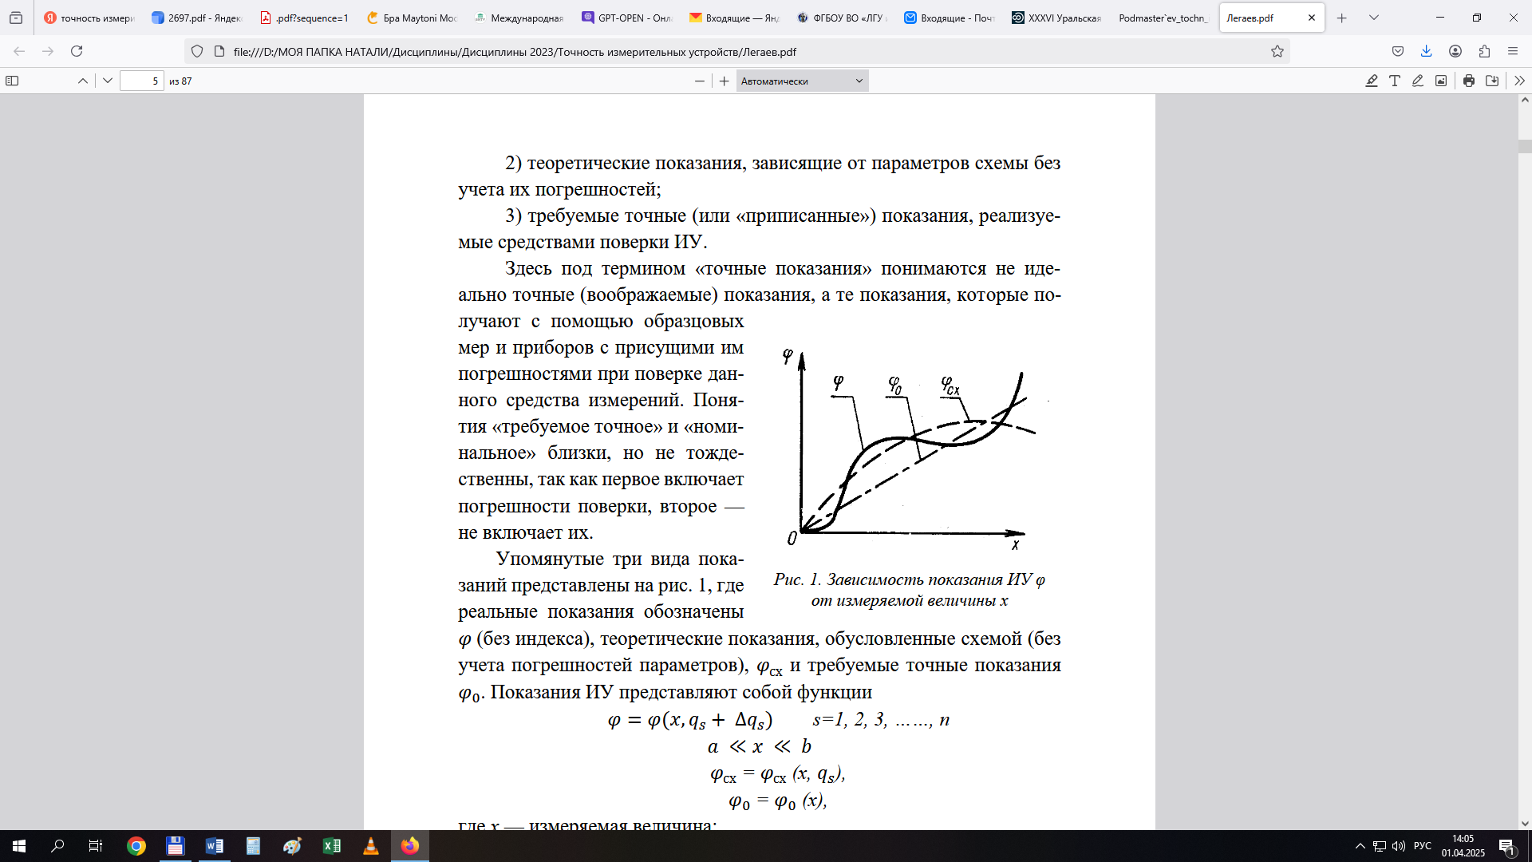

|  |  |
| --- | --- |
| 1) реальные показания | А) φ |
| 2) теоретические показания | Б) φсх |
| 3) требуемые точные показания | В) φ0 |

Правильный ответ: 1-А, 2-Б, 3-В

Компетенции (индикаторы): ПК-10 (ПК-10.1)

**Задания закрытого типа на установление правильной последовательности**

*Установите правильную последовательность.*

*Запишите правильную последовательность букв слева направо.*

1. Установите правильную последовательность для получения расчетной статической характеристики измерительного устройства:

А) решается система уравнений, включающая характеристики элементарных преобразовательных звеньев и уравнения связей, составляется искомая расчетная характеристика;

Б) на основании принципиальной схемы или чертежей измерительного устройства выделяются элементарные преобразовательные звенья и устанавливаются связи между ними, т.е. составляется его функциональная схема;

В) на основании априорной информации и справочных данных составляются функции преобразования элементарных звеньев и записываются уравнения связей.

Правильный ответ: Б, В, А.

Компетенции (индикаторы): ПК-07 (ПК-07.1)

2. Установите правильную последовательность алгоритма определения погрешности

А) каждое измерительное устройство многократно поверяют в выбранных точках и находят средние значения погрешностей в каждой точке;

Б) экспериментально полученные значения математически обрабатывают, например методом наименьших квадратов, для получения аналитической зависимости;

В) по средним значениям погрешностей, найденным для каждого устройства, определяют в тех же точках средние значения погрешностей для всей группы объектов.

Правильный ответ: А, В, Б.

Компетенции (индикаторы): ПК-07 (ПК-07.1)

**Задания открытого типа**

**Задания открытого типа на дополнение**

*Напишите пропущенное слово (словосочетание).*

1. Нормирование – это определение ___________ основной и дополнительной погрешностей в соответствии с ГОСТом.

Правильный ответ: пределов

Компетенции (индикаторы): ПК-10 (ПК-10.1)

2. Под точностью измерений понимают степень близости результатов измерений к _________________ значению измеряемой величины.

Правильный ответ: истинному

Компетенции (индикаторы): ПК-10 (ПК-10.1)

3. Коэффициент влияния – это отношение изменения сигнала на _______________ измерительного устройства к вызывающей его первичной погрешности.

Правильный ответ: выходе

Компетенции (индикаторы): ПК-10 (ПК-10.1)

4. Устройства первой категории отличаются тем, что они должны иметь _________ погрешность только при определенных значениях входного сигнала.

Правильный ответ: минимальную

Компетенции (индикаторы): ПК-10 (ПК-10.1)

**Задания открытого типа с кратким свободным ответом**

*Напишите результат вычислений.*

1. Концевая мера длины 100 мм. Реальное показание (по маркировке) φ = 100 мм. Точное показание (по аттестату поверки) φо= 100,0006 мм. Погрешность меры (т. е. погрешность ее показания).

Правильный ответ: $∆φ=0,0006 мм$.

Компетенции (индикаторы): ПК-07 (ПК-07.1)

**Задания открытого типа с развернутым ответом**

1. Линейный потенциометр предназначен для преобразования перемещения (линейного или углового) в электрическое напряжение (рис. 1 а). Требуемая характеристика - линейная: $U_{0}=U_{вх}{R_{x}}/{R_{0}.}$ Определить выражение для функции погрешности приближения.

Приведите полное решение.

Время выполнения – 30 мин.

Критерии оценивания: полное содержательное соответствие приведенному ниже решению.

Ожидаемый результат:

Решение:

Анализ схем включения потенциометра показывает, что ввиду того, что в реальной схеме (рис. 1 6) сопротивление источника сигнала на входе потенциометра $r≠0$, а сопротивление нагрузки на его выходе $R_{н}≠∞,$ расчетная характеристика будет иметь нелинейный характер.

|  |  |
| --- | --- |
|  | |
| а) | б) |

Рис. 1. Схемы включения потенциометра

Из закона Ома для замкнутой цепи можно записать:

$$U_{р}=I∙\frac{R_{н}R_{x}}{R_{н}+R_{x}}=\frac{U_{вх}}{\left(R-R_{x}\right)+r+{R_{н}R_{x}}/{(R_{н}+R_{x}})}∙\frac{R_{н}R_{x}}{R_{н}+R_{x}}==U_{вх}∙\frac{R_{н}R_{x}}{\left(r+R-R_{x}\right)\left(R_{н}+R_{x}\right)+R_{н}R_{x}}.$$

Тогда выражение для функции погрешности приближения:

$$∆U_{сх}=U_{вх}R_{x}\left[\frac{R_{н}}{\left(r+R-R_{x}\right)\left(R_{н}+R_{x}\right)+R_{н}R_{x}}-\frac{1}{R}\right].$$

Ответ: $∆U_{сх}=U_{вх}R_{x}\left[\frac{R_{н}}{\left(r+R-R_{x}\right)\left(R_{н}+R_{x}\right)+R_{н}R_{x}}-\frac{1}{R}\right].$

Компетенции (индикаторы): ПК-07 (ПК-07.1)